1 关于code
- 建议后续可以提供python环境的requirements.txt 文件，更便于我们迁移配置环境。

- 目前提供的代码仅包括MLP、CNN、RNN、LSTM，与文档说明不一致，还缺少Transformer和Informer的代码。
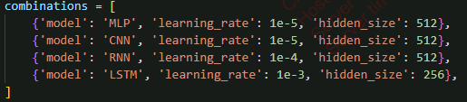

- Flops计算：
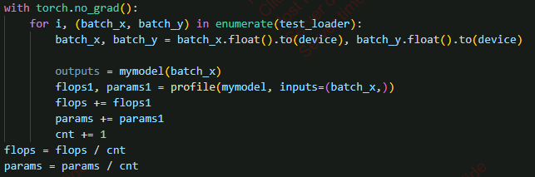
目前code计算的flops是所有batch的平均值，是否只计算单个输入数据即可？
For example：CSI数据size=32*32*2，数据集size=900*32*32*2，batch size=200*32*32*2。目前计算方法为dataloader出[200,200,200,200,100]共5个batch，计算5个batch的平均flops。是否直接计算1*32*32*2单个输入CSI数据的flops更为精确？

- Code需做少量修改，我们服务器的device为CPU，main函数中有判断device=cpu的情况，子函数中仅支持device=cuda。目前均按照main函数修改为：
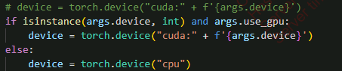

- argparse传递参数（python自身问题）：可选参数‘—use_gpu’类型为bool，在运行main函数传递参数时以str类型传递，导致通过argparse方式不能修改该参数。目前修改方式为增加自定义type，将传递的str类型参数转化为bool：
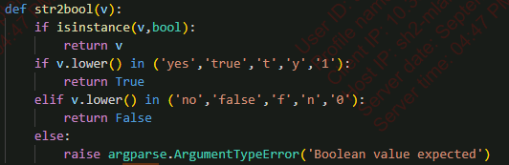

2 关于文档
1）模型结构部分介绍各个网络模型的基本描述，阐述了网络的基本特征。建议增加对于信道预测适用性的优缺点描述与分析。尤其是应用于信道预测时，各自网络模型存在哪些局限。

2）报告文档中缺乏各个网络模型网络层数，学习率设置等具体实验参数描述。建议补充说明。

3）数据集描述过于简单，可再细致一些阐明测试集、训练集设计的具体描述（数据集采集时间颗粒度，数据集划分，增加5G标准信道），以及环境的具体差异、数据是如何采集（信号生成方式，采集设备，采集方式，设备采集到的原始数据到数据集的处理过程）等。

4）informer在介绍中是比transformer减少了无关注意力消耗的运算资源。但从实验结果看，为何informer的参数总量比transformer大，且效果也差些。建议阐明缘由。

5）从当前文档来看，似乎不同数据case，不同输入输出维度，不同NN模型各对应一套不同的模型参数，建议多关注同一套模型参数针对不同信道数据case或不同输入输出维度的泛化性，对比模型在一种信道case下训练推广至其他信道case的性能。

6）当前对比仅限于不同的AI model间，建议与传统方法也比较下，从性能及资源开销角度来比较。比如，当前的AI模型如何应用于OFDM系统的时频二维信道预测，以及与现有的基于导频的信道估计/滤波间方法之间的比较。

7）能否再提供一些针对终端侧的应用场景的设想。比如5G中，如何在终端侧来应用当前信道预测的模型，是否能够与传统信道估计方法来结合使用等。

